Stack

스택

목차

1. 스택
2. 순차 자료구조 방식을 이용한 스택의 구현
3. 연결 자료구조 방식을 이용한 스택의 구현
4. 역순 문자열 만들기
5. 시스템 스택
6. 수식의 괄호 검사
7. 수식의 후위 표기법 변환
8. 후위 표기 수식의 연산

(1). 스택

* 스택(Stack)이란 쌓아 올린다는 의미이다. 따라서 스택 자료구조라는 것은 접시를 쌓듯이 자료를 차곡차곡 쌓아 올린 형태의 구조를 말한다.



* 스택은 한 쪽 끝에서만 자료를 넣거나 뺄 수 있는 선형 구조(LIFO - Last In First Out)으로 되어 있다. 자료를 넣는 것을 '밀어넣는다' 하여 Push라고 하고 반대로 넣어둔 자료를 꺼내는 것을 Pop이라고 하는데, 이때 꺼내지는 자료는 가장 최근에 보관한 자료부터 나오게 된다. 이처럼 나중에 넣은 값이 먼저 나오는 것을 [LIFO](https://ko.wikipedia.org/wiki/LIFO) 구조라고 한다.

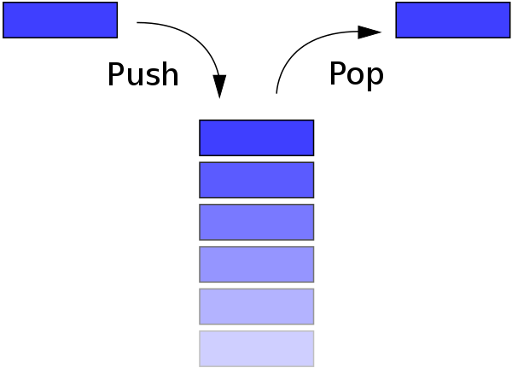

(2). 순차 자료구조 방식을 이용한 스택의 구현

* 순차 자료구조 방식을 이용하여 스택을 구현하기 위해서 배영을 사용한다. stack[n]에서 n은 배열의 크기로서 배열 원소의 개수를 나타내는데, 이것은 스택의 크기가 되고, 배열의 인덱스는 스택에 원소가 쌓이는 순서를 표현한다.